16 ноября 2012 года г. Санкт-Петербург
Впервые в России! Телефон с 4 sim-картами!
Компания «Электронные системы «Алкотел» первой на российском рынке представляет мобильный телефон с одновременной работой четырех sim-карт в режиме ожидания. Стильный teXet TM-420 – это мультимедийное устройство, обладающее звуковым процессором Yamaha и привлекательной ценой.
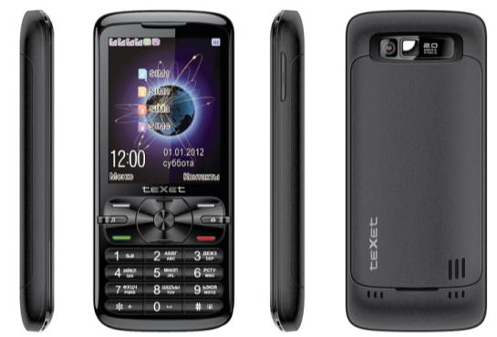
В распоряжении пользователя сразу четыре sim-карты, одновременно активные в режиме ожидания. Это предоставляет возможность комбинирования тарифов разных операторов для выхода в Интернет, обмена сообщениями, разговоров и путешествий. Перед совершением звонка во всплывающем диалоге пользователь имеет возможность выбрать, с какой именно sim осуществлять набор; опция установки центра сообщений или интернет-соединения по умолчанию доступна в соответствующих настройках.
Важная особенность teXet TM-420 – громкий чистый звук, который достигается благодаря звуковому процессору Yamaha и встроенному динамику. Учитывая поддержку разнообразных мультимедийных форматов, мобильный телефон можно использовать не только в качестве плеера, но и в качестве небольшого портативного проигрывателя, мощности которого вполне достаточно на помещение в 40 квадратных метров.
teXet TM-420 воспроизводит разнообразные форматы видео (3GP, MP4), аудио (MP3, AMR, AAC, MID), изображений (JPG, JPEG, BMP, GIF, PNG) и текста (TXT). Мобильный телефон оснащен камерой с разрешением матрицы 2 Мп, которая позволяет делать четкие контрастные снимки и записывать видео. Для обмена данными в новинке предусмотрен модуль Bluetooth 2.0.
Дизайн аппарата выполнен в стиле классического моноблока. На лицевой панели расположен яркий сенсорный ЖК дисплей с диагональю 2,4 дюйма и разрешением 320×240 пикселей, тыльная часть изготовлена из черного матового пластика, устойчивого к появлению отпечатков пальцев и царапин. miniUSB разъем и гнездо для подключения наушников 3,5 мм находятся на верхней стороне устройства.
Стильный, удобный и интуитивно понятный интерфейс в сочетании с продуманным меню настроек устройства покажутся легкими в использовании даже для неопытного пользователя, а более продвинутые смогут с большей эффективностью применить необходимый функционал.
teXet TM-420 – это мобильный телефон, не имеющий аналогов на рынке СНГ. Поддержка четырех sim-карт, широкие мультимедийные возможности и доступная цена делают новинку универсальным устройством, которое работает и как мощный портативный плеер, и как телефон, позволяющий комбинировать тарифные планы и sim-карты поставщиков связи для разных нужд.
Рекомендованная розничная цена teXet TM-420 составляет 1999 рублей.
Технические характеристики:
- Четыре активные SIM
- Стандарт GSM 900/1800/1900
- 2,4” сенсорный ЖК дисплей 320×240 пикселей
- Звуковой процессор Yamaha
- Камера 2.0 Мп
- GPRS Class 12; WAP 2.0; MMS 1.2, JAVA
- FM-радио (87.5-108.0 МГц)
- Bluetooth
- 64-тональная полифония
- Вибровызов
- Громкая связь
- Быстрый набор
- microSD слот (поддержка карт до 8 ГБ)
- Поддерживаемые форматы:
видео: 3GP, MP4
аудио: MP3, AMR, AAC, MID
текст: TXT
изображения: JPG, JPEG, BMP, GIF, PNG
- Интерфейсы: miniUSB, 3.5 mm mini jack
- Литий-ионный аккумулятор 1100 мАч
- Зарядное устройство 100-240 В (miniUSB)
- Размер: 116×52×12,9 мм
- Вес: 90 г
Информация о компании
Торговая марка teXet принадлежит компании ЗАО «Электронные системы «Алкотел», которая имеет 25-летний опыт разработчика-изготовителя на российском рынке телекоммуникаций. Сегодня продукты teXet – это средства связи (GSM и DECT-телефоны), портативная цифровая техника (MP3-плееры, электронные книги, фоторамки, планшетные компьютеры на OS Android), GPS-навигаторы и видеорегистраторы. Компания имеет долгосрочные партнерские отношения с крупнейшими федеральными ритейлерами и региональными торговыми сетями в России, а также развитую дилерскую сеть в странах СНГ. По итогам 2011 года бренд укрепил свои позиции по ряду направлений, значительно увеличив объемы выпускаемой техники. teXet занимает второе место по продажам радиотелефонов DECT (24%) и MP3-плееров (18%), а также третью позицию по объему электронных книг (12%). Подробная информация о продуктах teXet на сайте www.texet.ru.

Контактная информация:
Адрес компании: г. Санкт-Петербург, ул. Маршала Говорова, д. 52.
+7(812) 320-00-60, +7(812) 320-60-06, доб. 147
Контактное лицо: Наталья Емелина, менеджер по PR
e-mail: eni@alkotel.ru, URL: http://www.texet.ru

